Přidání kontejnerů na separovaný odpad ve Velešíně
Město Velešín se dlouhodobě pohybuje v množství vytříděného separovaného odpadu (papír, plast, nápojové kartony) v průměrných hodnotách v rámci ČR. Vzhledem k potřebě vytřídit ze směsného komunálního odpadu více využitelných složek byla vytipována další stanoviště na separovaný odpad, kam budou do konce roku 2017 umístěny kontejnery na papír, plast a nápojový karton. Bylo vytipováno 12 stanovišť, kam budou umístěny kontejnery o objemu 1100l s horním výsypem s četností svozu 1x za 14dní. Město si tím slibuje jak navýšení vytříděného odpadu, tak přiblížení stanovišť občanům.
 | Adresa | upřesnění místa
1 | Latrán 26
2 | U Hřiště 623 | u plotu
3 | Družstevní | parkoviště, mezi stromy
4 | Krumlovská | travnatý pás u plotu, čp. 265
5 | Kaplická | bytovky
6 | Na Hvízdalce | u čp. 633
7 | Nad Cihelnou | stání pro kontejnery, čp. 602 - 603
8 | Dolní | parkoviště
9 | Na Humnech | parkoviště u parku, vedle cukrárny
10 | Budějovická | u čp. 294, k popelnicím
11 | Sídliště | vedle hasičárny
12 | Sídliště | parkoviště u Penny Marketu

Na uvedená stanoviště budou umístěny tyto kontejnery na papír a plast – vždy 1 ks + 1ks.

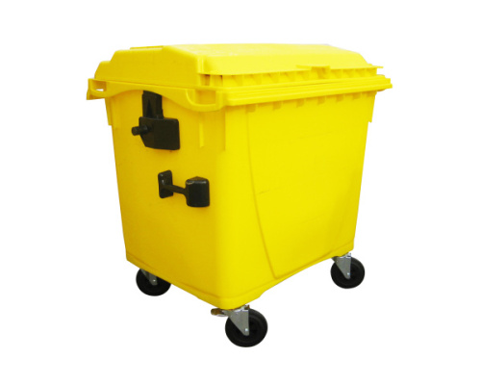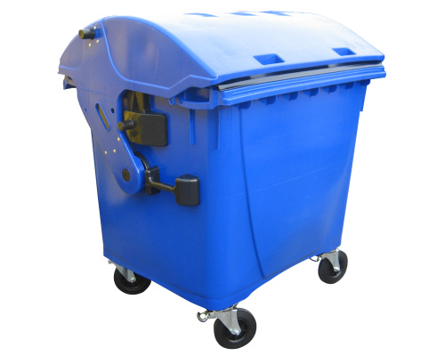

Zpracoval: Pavel Peroutka, odpadový hospodář města
4. 12. 2017

